Json语法

语法规则：

1·数据在名称/值对中

2·数据由逗号分隔

3·大括号保存对象

4·中括号保存数组

名称/值对 “name” : “Json学习”

JavaScript语句 name = “Json学习”

JSON值可以是 :

1. 数字 整数 浮点数

{“age” : 30}

2. “字符串”

3. 逻辑值 true false

{“flag”:true}

1. [数组]

{

“sites”:[

{“name”:“菜鸟教程”, “url”:“www.runoob.com”},

{“name”:“google”,“url”:“www.google.com”},

{“name”:“微博”,“url”:“www.weibo.com”}

]

}

访问JavaScript对象数组中的第一项（index 从0 开始）

sites[0].name

修改数据：sites[0].name = “runoob”

5. {对象}

{“name”:“JSON学习”, “url” : “www.jsonlearning.com”}

JavaScript语句：

name = “JSON学习”

url = “www.jsonlearning.com”

6. null

{“runoob”:null}

JSON vs XML

JSON和XML都用于接收web服务器端的数据

JSON和XML在写法上有所不同

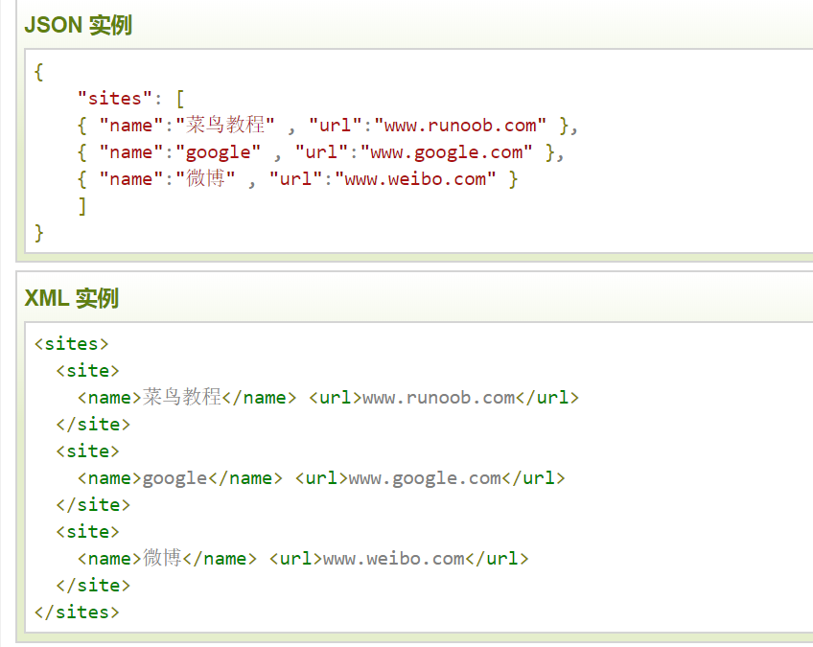

JSON和XML的相同

JSON和XML都是“自我描述”，都利于理解

JSON和XML数据都是有层次的结构

JSON和XML数据可以被大多数编程语言使用

JSON和XML的不同

JSON不需要结束标签

JSON更加简短

JSON独写速度更快

JSON可以使用数组